ČESKÝ PŘEKLAD JANA MANDEVILLA OD VAVŘINCE Z BŘEZOVÉ A JEHO VLIV NA ZTVÁRNĚNÍ RUKOPISU BRITSKÉ KNIHOVNY

ÚVOD
Promítnutí staročeského překladu cestopisu Jana Mandevilla od Vavřince z Březové, mistra svobodných umění, pracovníka královské kanceláře Václava IV. a také autora známé Husitské kroniky, do rukopisu britské knihovny, lze zkoumat v mnoha ohledech. Vedle samotného Vavřincova textu je možné při zkoumání této problematiky rozebrat také malířské výtvarné projevy české provenience, které se do britské podoby díla promítají, české společenské zvyklosti doby Karla IV. a jeho syna Václava IV., apod.
Tato práce, jak z jejího názvu vypovídá, se při dokazování původu maleb Mandevillova díla v rukopisu britské knihovny opírá především o Vavřincův staročeský text – konkrétně o jeho popisnost ve vztahu k iluminacím (pro účely této práce jen několika vybraných). Snaží se ale nahlédnout také do dvou výše uvedených problematik.

BRITSKÝ MANDEVILLA V TEXTU VAVŘINCE Z BŘEZOVÉ
V pozdně středověkém 14. století, byť sláva svatých tažení do Svaté země byla tatam, stále přetrvával zájem křesťanské Evropy o země na severu Afriky, i ve východním středomoří (a tím, co se nacházelo za nimi). V této situaci se stávaly populárními, nebo alespoň veřejně známými, cestopisy evropských cestovatelů, jako byl Marco Polo, Odoricus z Pordenone, aj. Jejich prostřednictvím se mohl evropský čtenář seznámit s východními krajinami, ať už jeho zájem o ně byl ryze obchodní, popř. se hodlal vydat na pouť do Svaté země. Případná nedůvěra v obsah cestopisů (viz. nelichotivý název Polova spisu Milion) s tím přitom nebyla v rozporu.
Všechny cestopisy však předčilo dílo jistého rytíře Jana Mandevilla (jak autor sám sebe představil). Vydané r. 1356/7 se začalo rychle šířit Evropou a to v mnoha vernakulárních zpracováních. Z díla se stal dobový bestseller, a to i přes fakt, že hlavní hrdina příběhu nikdy necestoval a popis jeho pouti je kompilací autorů dřívějších. Přesto lze v jeho díle hledat vysokou literární hodnotu, neboť se nejedná o bezmyšlenkovité výtahy z jiných autorů, ale vyspělost díla dokládá hlubší zaujetí tématem a jeho podrobné studování. Dílo samotné přitom není nudným popisem putování, jedná se o napínavý příběh, plný dalších menších příběhů, které doprovázejí cestovatele při jeho cestě, popisů zajímavých míst, nebo zajímavých exkurzů (o Kristově kříži, o trnové koruně, atd.). V Mandevillově cestopisu tak můžeme hledat zábavné čtení, které umě kombinuje realitu se středověkou fantazií. Autor sám se přitom nemusel obávat nařčení ze lži a výmyslů – nemohla mu hrozit horší pověst než Marcu Polovi, jehož spis se stal pro mnoho lidí nedůvěryhodným, a proto obdržel svůj posměšný název Milion. Mohl tak směle kombinovat neskutečné příběhy s hodnověrnými zprávami dřívějších cestovatelů (např. Odoriko z Pordenone), a přitom se nevzdálit ze svého domu v Lutychu.
Tento krátký úvod jen stručně objasňuje okolnosti vzniku díla, které jsem považoval za nutné uvést. Předmětem práce je již zmíněný tzv. rukopis britské knihovny – přesněji soubor 28 iluminací. Text provázejí velmi nerovnoměrně. Zároveň se váží jen k úvodu a prvním kapitolám, tudíž se jedná o pouhý zlomek díla. Již předešlé bádání zjistilo, že těchto 28 iluminací má svůj původ ve staročeském překladu Vavřince z Březové (podle něm. Překladu Otto von Diemeringena). Důkazů pro to můžeme v díle hledat hned několik…

Prvním bodem, asi nejnápadnějším, skrze který lze ztotožnit inspiraci iluminací ve staročeském překladu, jsou nesrovnalosti v iluminacích, které kopírují Vavřincův text, ale odporují jiným rozšířeným překladům.
Hned první rozpor se nachází v 2. kapitole Vavřincova překladu, k němuž se váže čtrnáctá iluminace (9r). Na konci kapitoly je popisována Konstantinopol, jejíž tradiční popis vypadá zhruba takto: „there is the most fair church and the most noble of all the world; and it is of Saint Sophie. And before the church is the image of Justinian the emperor, covered with gold, and he sitteth upon an horse y-crowned.“ Stejný popis dodává rovněž Vavřinec z Březové, ovšem s obměnou, kde „před tiem kostelem jest muž slitý z mosazi, a jest pozlacený a jest korunován jako césař a měl jest jablko pozlacené v ruce, jenž znamenalo vešken svět. (…) Ten mosazný muž obrátil se jest tváří na vschod slunce a hrozil všem (…) jest postaven na velkém mosazném sloupě.“ Příslušná iluminace tak zcela odpovídá právě Vavřincově verzi: císař natočený k východu napomíná ty, kteří by se odvážili zlého. Jablko, které mu mělo vypadnout z ruky, když ztratil mnohé své země, skutečně nalezneme u nohou sochy. Nejvíce nápadným je však fakt, který nám přináší pouze Vavřinec – císař stojí na nohou, nikoliv jede na koni, jak je socha popisována v jiných překladech.
Druhý rozdíl, který můžeme pozorovat, se nachází v desáté kapitole českého překladu a váže se k obrazu, zachycující město Famagostu na Kypru (5r). Kypr a město Famagosta je popisován takto: „Cyprus, where can be many vines, that first be red (…), beside Famagost was saint Barnabas the apostol born.“ Z těchto dvou vět můžeme vyčíst, že na Kypru je červené víno a že ve městě Famagost měl počít svůj život sv. Barnabáš. Ve srovnání s Vavřincovým překladem, a tedy i s námi zkoumanou iluminací z britského rukopisu, dochází k poměrně jasnému překladu, kdy „Cypr jest dobrá země, v nížto jest velmi dobré a velmi silné víno červené.“ Jak vidno tak Vavřinec, stejně jako malíř iluminací, se drží poměrně přesného popisu, jak jej známe z jiných překladů. Vavřincův překlad se liší až v momentě zmínky o svatém tohoto města, kdy snad nepozorností místo Barnabáše píše, že: „odtud byla rodem svatá Barbora.“ Jelikož rovněž na iluminaci k příslušnému popisu vidíme místo mužské postavy Barnabáše postavu ženskou, tedy Barboru, nemůže být pochyb o tom, že malíř iluminací čerpal právě z tohoto díla.
Trochu odlišným příkladem, jak identifikovat původ iluminací britské knihovny do pozdně středověkých Čech je zmínka ve čtvrté kapitole Vavřincova překladu, vážící se k obrazům císaře Svaté říše římské, císaře byzantského a krále francouzského (10r a 10v), kde všichni tři státníci drží ve svých rukou hrot kopí. Iluminace jsou totiž v rozporu s překladem Vavřincovým, který shodně se svým německým předobrazem zmiňuje, že císař římský má pouze ratiště tohoto svatého kopí. Vavřinec sice dílo, jak sám píše, pouze překládal (byť jej zkracoval, či jinak členil) a jeho cílem nebylo vkládat do textu novinky, ovšem zdá se, že iluminátor měl potřebu vyjádřit reálný stav věcí. Tím byl fakt, že od 50. let 14. stol. se v Praze na Novém Městě právě hrot božího kopí vystavoval, za což nebyl odpovědný nikdo jiný, než římskoněmecký císař a český král Karel IV. – tedy hrot kopí se skutečně nacházel v dosahu římského císaře. Tuto potřebu vyobrazení skutečného stavu věcí formuloval Josef Krása, když zmínil, že autor iluminací musel pocházet z českého prostředí, neboť byl v kontaktu s obecným vědomím (či byl sám svědkem), že každý rok, po Nanebevstoupení Páně, se na Novém Městě pražském hrot kopí vystavoval.
Podle mého úsudku lze toto tvrzení potvrdit, pokud se podíváme na příslušnou iluminaci s vyobrazením francouzského a římskoněmeckého panovníka (10r), resp. na korunu římského císaře. Nelze si nepovšimnout její až nápadné podobnosti s korunou Svatováclavskou, zhotovenou Karlem IV. Tato shodnost (?) by tedy podporovala Krásovu tezi, že iluminátor pocházel z českého prostředí – spojil konkrétní osobu (s konkrétní korunou), tedy Karla IV., s obecnou známostí, že římskoněmecký císař má v držení hrot svatého kopí. Tím, že by vyobrazil právě Karla (a Svatováclavskou korunu), by se tak mohl odvolávat na tradici, kterou právě tento panovník založil, tedy vystavování kopí na Novém Městě pražském.
Ve své studii k iluminacím britského rukopisu se Josef Krása navíc odvolává na užití malířských technik, které se do rukopisu promítly. Za českému prostředí vzdálenými motivy, jako je například mořeplavba, vidí vliv francouzských mistrů, a podobně byl autor maleb seznámen také s malířstvím severoitalského prostředí. Naproti tomu v četných motivech (a to hlavně v krajinách), má být patrný vliv malířů působících koncem 14. století v Čechách, konkrétně Mistra Antverpské bible a Mistra martyrologia. Přičemž náš malíř byl pravděpodobně jejich žákem, který techniky svých mistrů převzal. Posléze se však vyvíjí v rovněž osobitou malířskou kapacitu.

Pokud přihlédneme ke všem výše zmíněným faktům a podobnostem, může se nám zdát více než pravděpodobné, že malíř rukopisu britské knihovny pocházel z Čech (nebo zde aspoň působil) konce 14. a počátku 15. století, což by mohl dokládat i zřejmý fakt, že si byl vědom tradice vystavování svatého kopí na Novém Městě pražském. Vznik této tradice přitom i v malbě samotné přivlastnil Karlu IV. Jednoznačně také prokázal znalost Vavřincova spisu, která se odráží v odlišném překladu a pisatelových chybách. Konečně, pokud v Čechách malíř opravdu působil, bylo by logické, že pro předlohu ilustrací sáhl po blízkém českém textu a neohlížel se daleko v zahraničí.

OBRAZOVÁ PŘÍLOHA

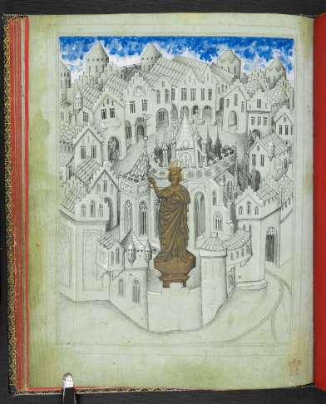
f.9r

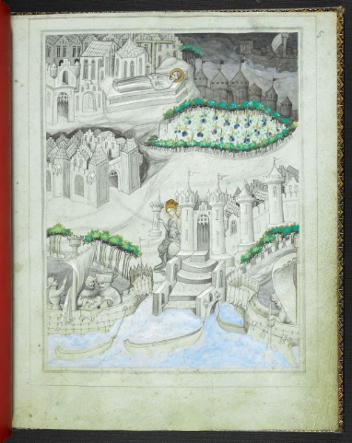
f.5r

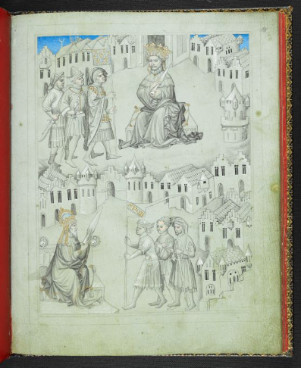
f.10r

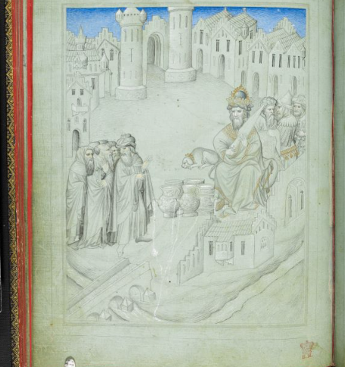
f.10v

SEZNAM LITERATURY

KRÁSA, Josef a John MANDEVILLE. The travels of Sir John Mandeville a manuscript in the British Library. New York: G. Braziller, 1983. ISBN 0-8076-1054-2.
ŠIMEK, František, ed. Cestopis tzv. Mandivilla. Praha: Státní nakladatelství krásné literatury a umění, 1963. Živá díla minulosti.
MANDEVILLE, John. The travels of Sir John Mandeville: the version of the Cotton manuscript in modern spelling: with three narratives, in illustration of it, from Hakluyt´s “Navigations, voyages & discoveries“. London: Macmillan, 1900. ISBN-10: 1347059962

Viz. obrazová příloha na konci práce
Dodnes zachováno na 250 kopií, více: KRÁSA, Josef a John MANDEVILLE. The travels of Sir John Mandeville a manuscript in the British Library. New York: G. Braziller, 1983, s. 268.
KRÁSA, Josef a John MANDEVILLE, s. 269
ŠIMEK, František, ed. Cestopis tzv. Mandivilla. Praha: Státní nakladatelství krásné literatury a umění, 1963. Živá díla minulosti, s. 13.
MANDEVILLE, John. The travels of Sir John Mandeville: the version of the Cotton manuscript in modern spelling: with three narratives, in illustration of it, from Hakluyt´s “Navigations, voyages & discoveries“. London: Macmillan, 1900, s. 27.
ŠIMEK, František, s. 24
MANDEVILLE, John, s. 39-40
ŠIMEK, František, s. 35
Viz. obrazová příloha
ŠIMEK, František, s. 36
KRÁSA, Josef a John MANDEVILLE, s. 278
KRÁSA, Josef a John MANDEVILLE, s. 290-291

